Descripción de del avance de la página
- Avance en el apartado de inicio
Como podrán evidenciar en las siguientes imágenes con el grupo de trabajo emos avanzado con el apartado de Inicio, Libros, Prestamos, Editoriales, Usuarios y Categorías.
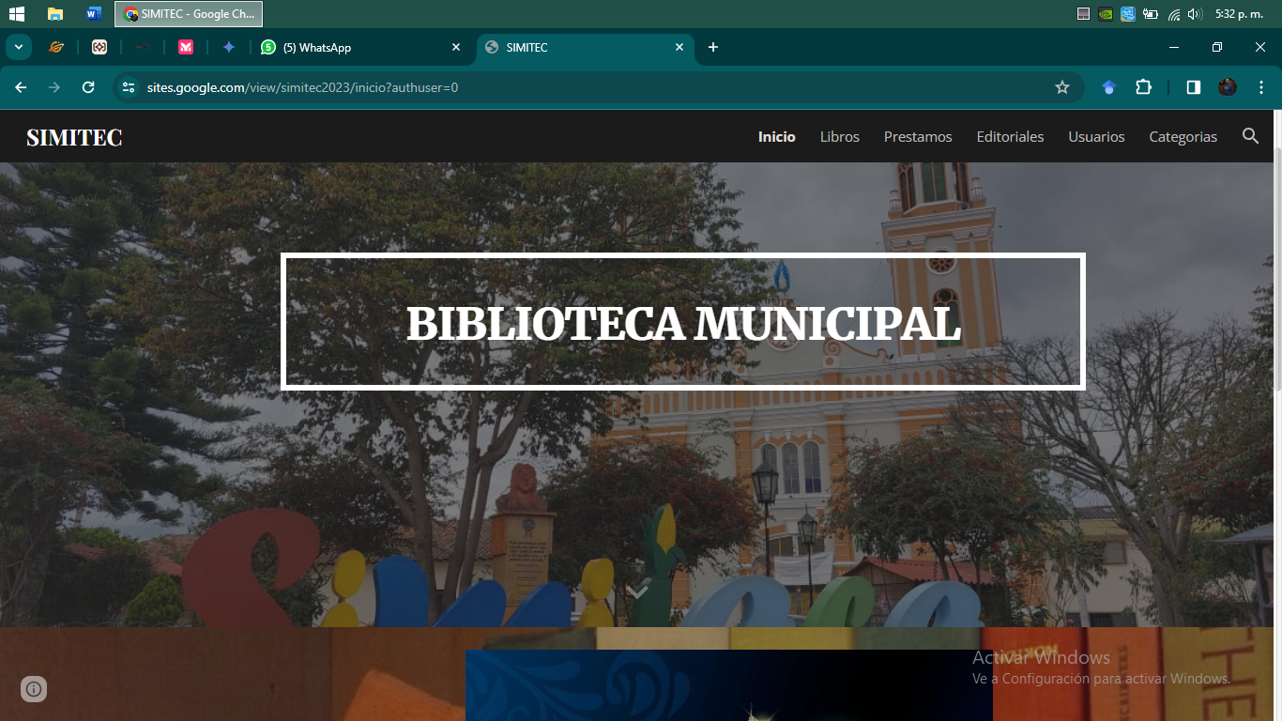
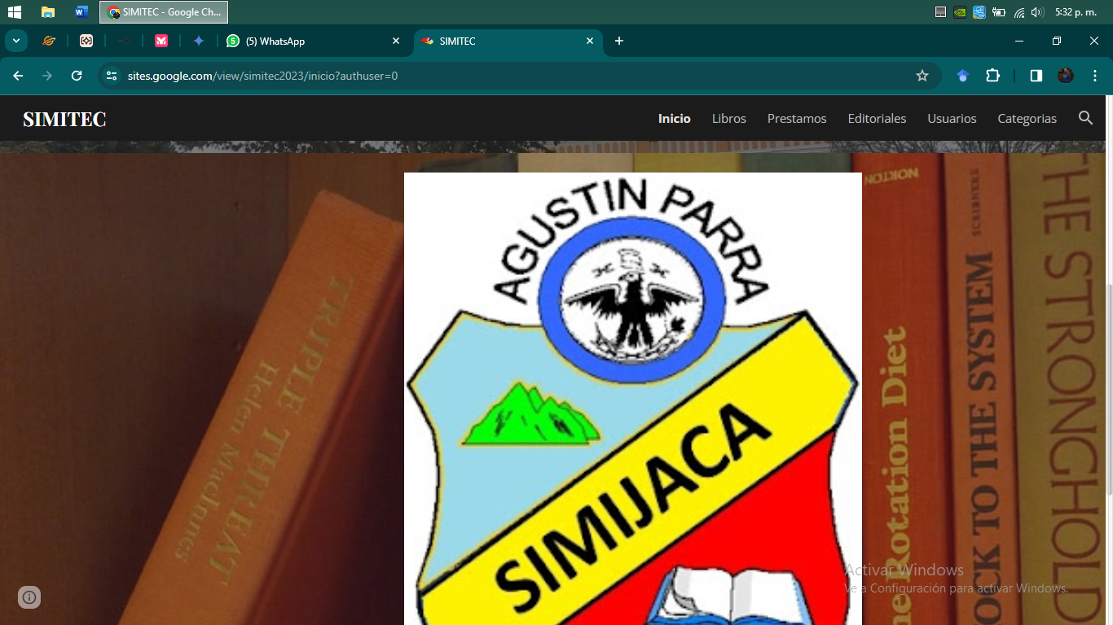
En las primeras imágenes mostraremos como se ve la página desde un computador ya que utilizamos la herramienta de Google Sites y esta nos da la opción de ver como se ve la página en computador, Tablet y celular.
- Como podran ver en las anteriores imágenes tenemos el apartado de inicio dende lleva el nombre de la paguina llamada simitec, como podran ver tomamos una imagen de fondo de nuestro municipio de simijca.
En la partes superior como pueden ver tenemos el apartado deLibros, Prestamos, Editoriales, Usuarios y Categorías donde con un simple clip podran apceder a cada uno de estos apartados.
Ya bajando un poco mas tenemos un apartado donde se pueden ver noticias del municipio de simijaca relacionadas con cosas que ocuren en el municipio o informacion que ayude a la comunidad simijense.

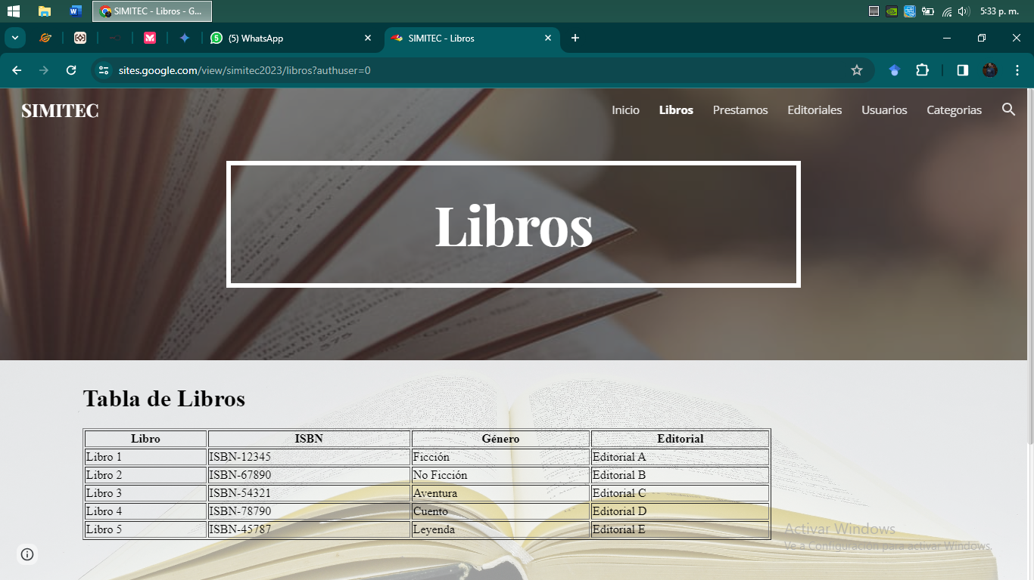

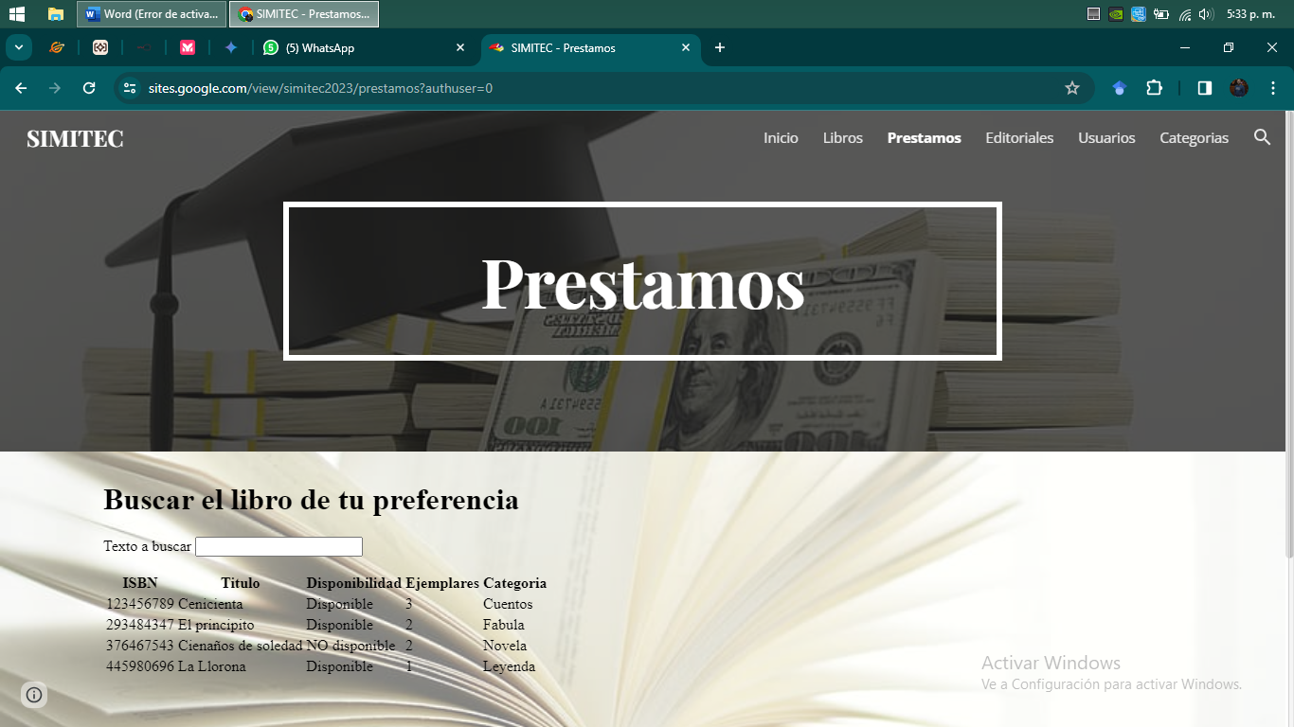

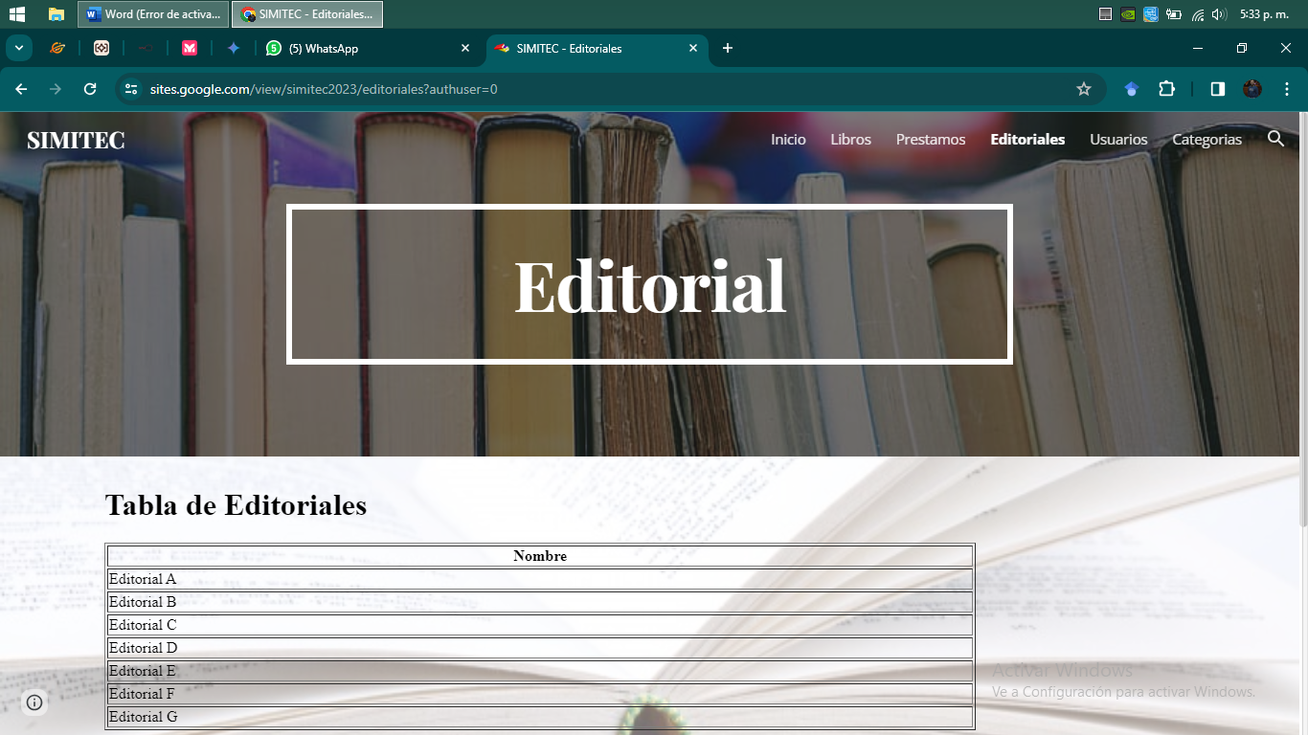

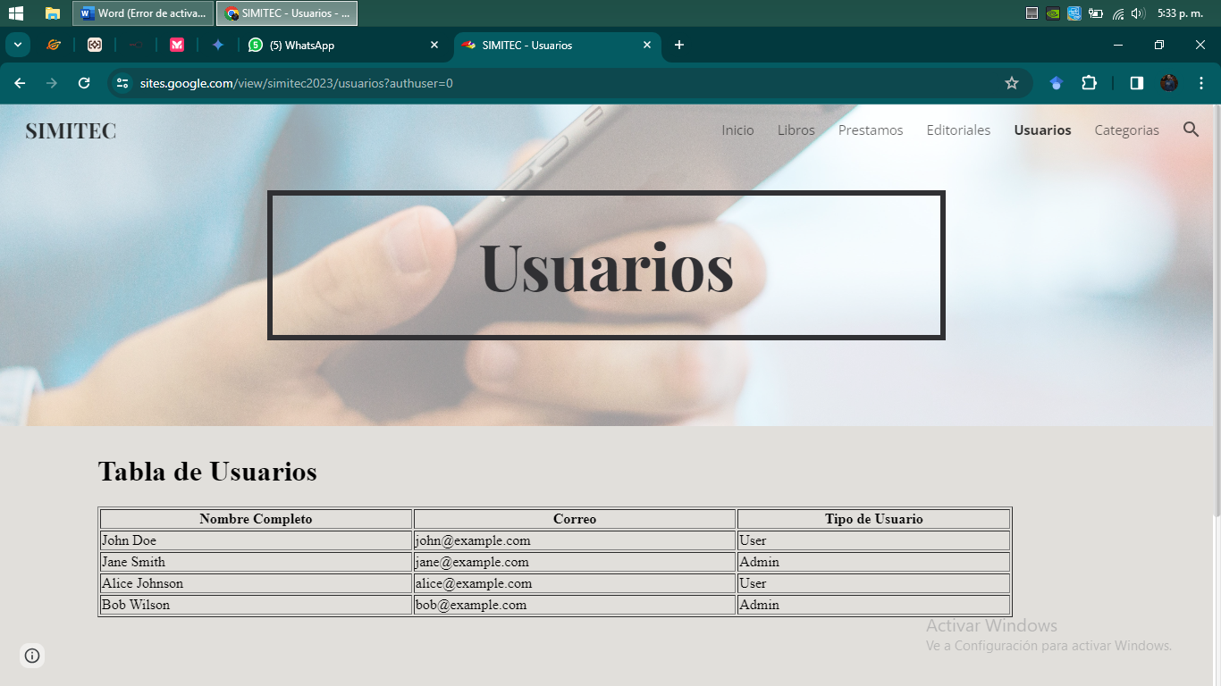

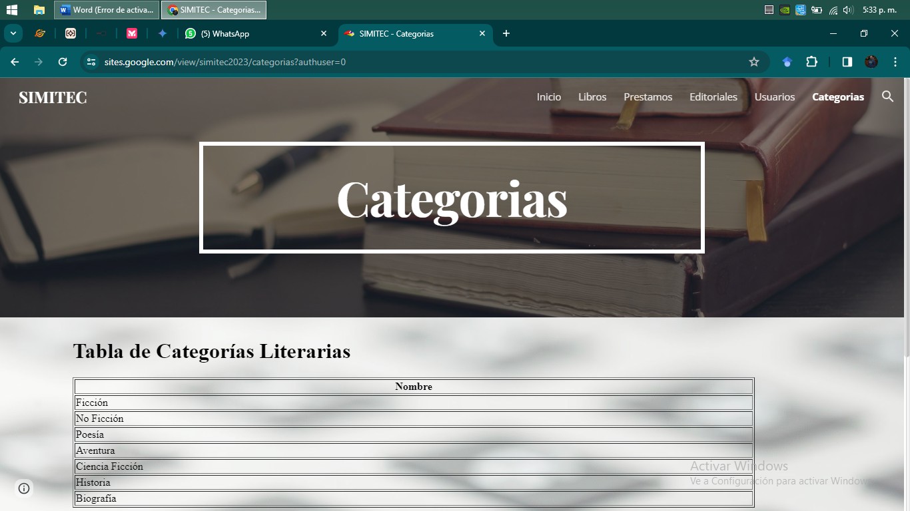
- Viendo las anteriores imágenes cada apartado cunata con sus respertivas funciones claro esta que cada uno de estos apartados estan a un 65% ya que nos faltan hacer puebras y empesar a implementar libros.
Tambine cabe recalcar de que en la proxima entrega tenfremos estos apartados a un 87% de su totalidad y que esta paguina pueda ser ya pada dotos los dispositivos

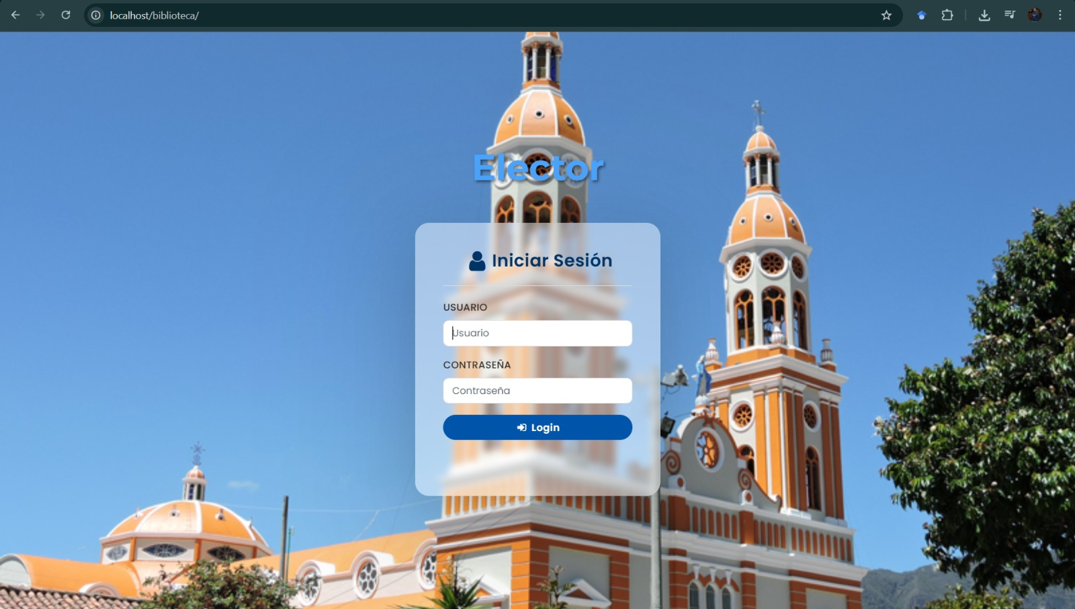
Estas fueron las ideas principales para el aplicativo web con lo que ya se ha trabajado estan estos diseños:
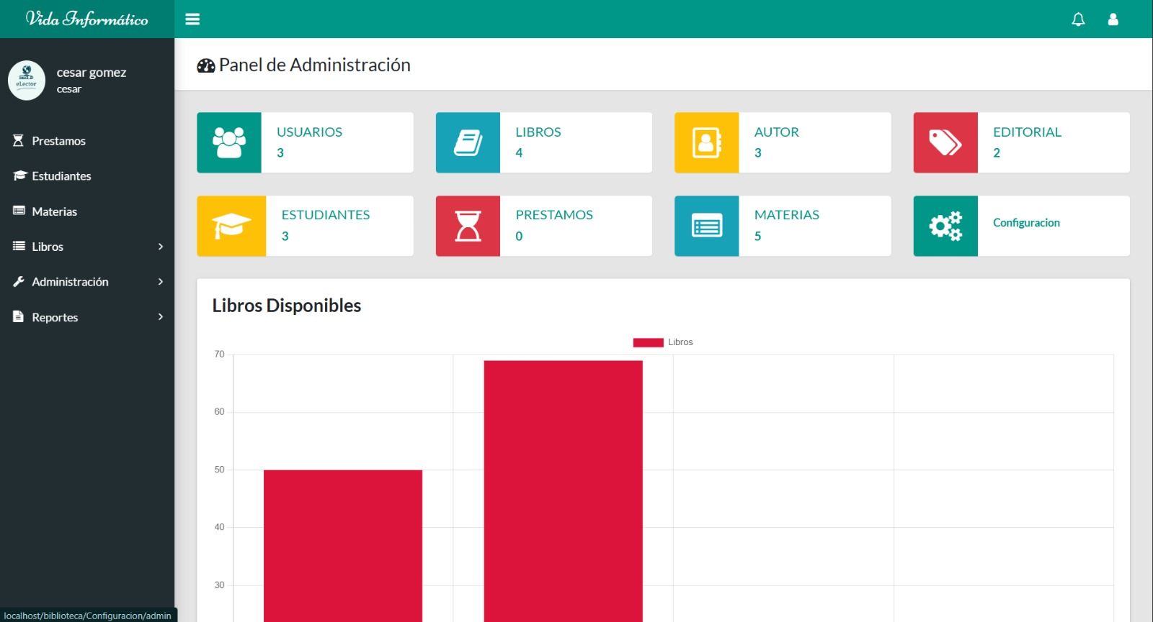
Pantalla de inicio de sesión del aplicativo "eLector", que presenta un diseño moderno con efectos de transparencia sobre una imagen institucional de la Iglesia de Simijaca, garantizando un acceso seguro mediante credenciales de usuario y contraseña.
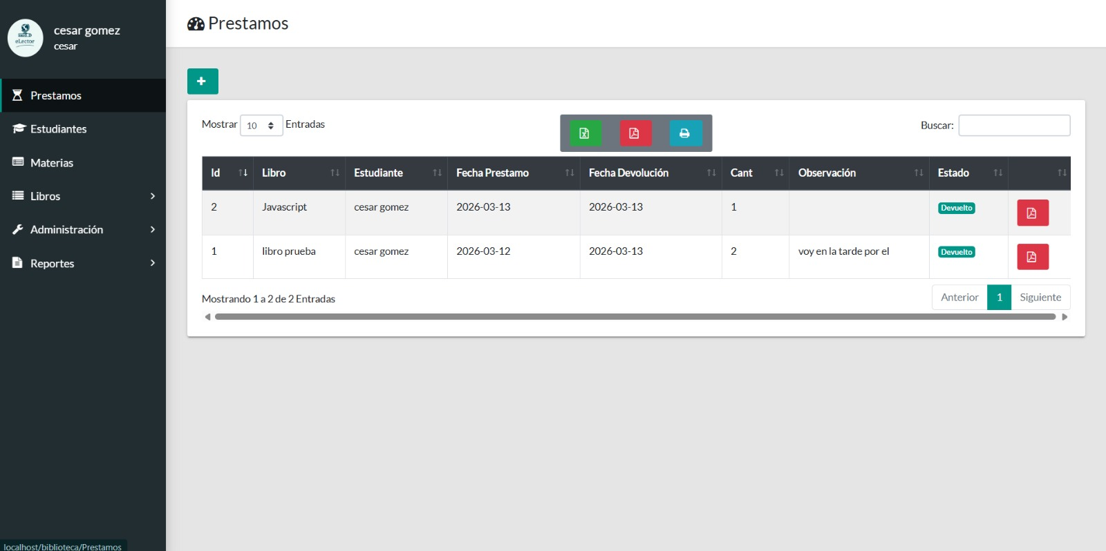
Vista principal del sistema que ofrece un resumen ejecutivo mediante tarjetas de indicadores clave (KPIs) y una gráfica de barras de disponibilidad bibliográfica, permitiendo al bibliotecario conocer el estado global de la entidad en tiempo real.

Interfaz de control y seguimiento de circulación de material bibliográfico, donde se detallan las fechas de entrega y devolución, los datos del solicitante y el estado actual de cada transacción para evitar moras o pérdidas.
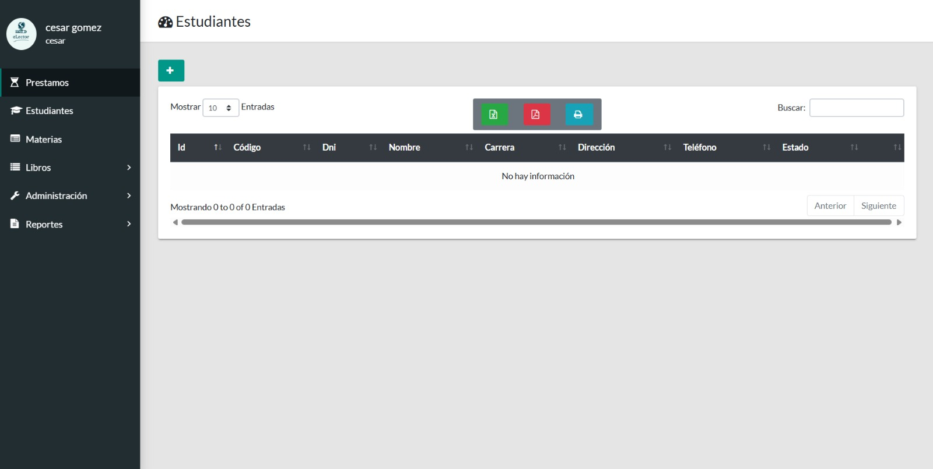
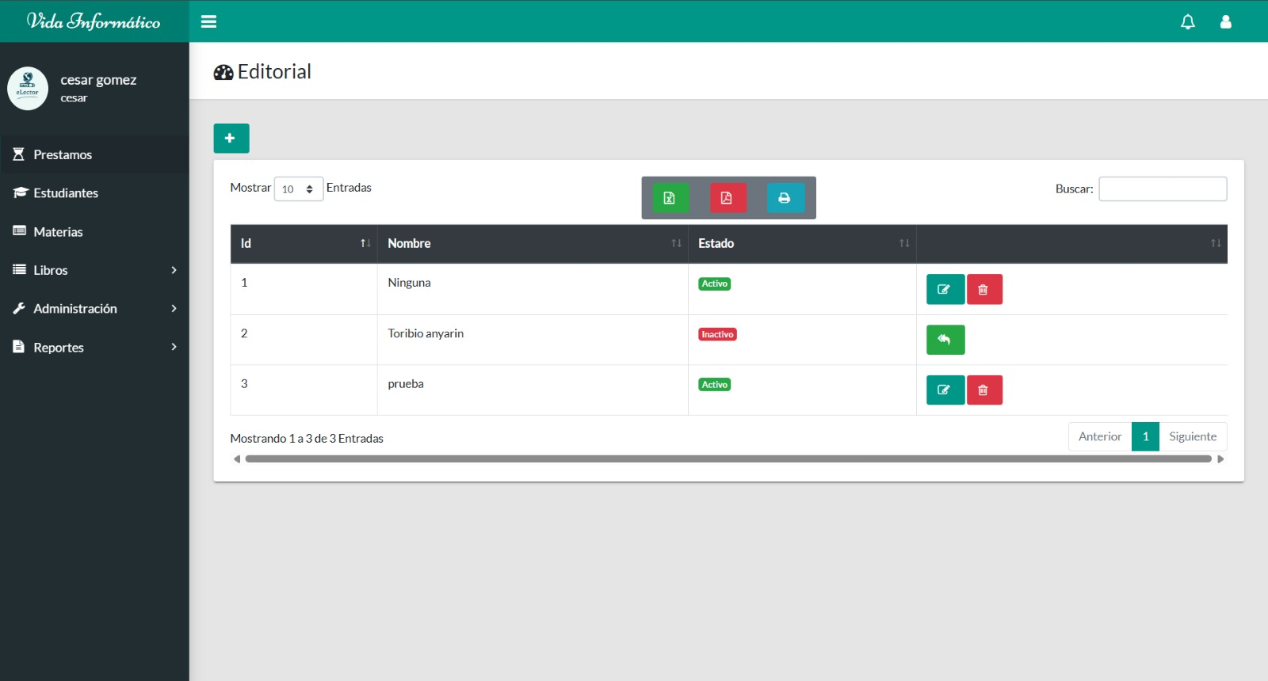
Sección dedicada al registro y administración de los datos personales y académicos de los usuarios de la biblioteca, permitiendo una búsqueda ágil por código o DNI para agilizar los procesos de atención al público.
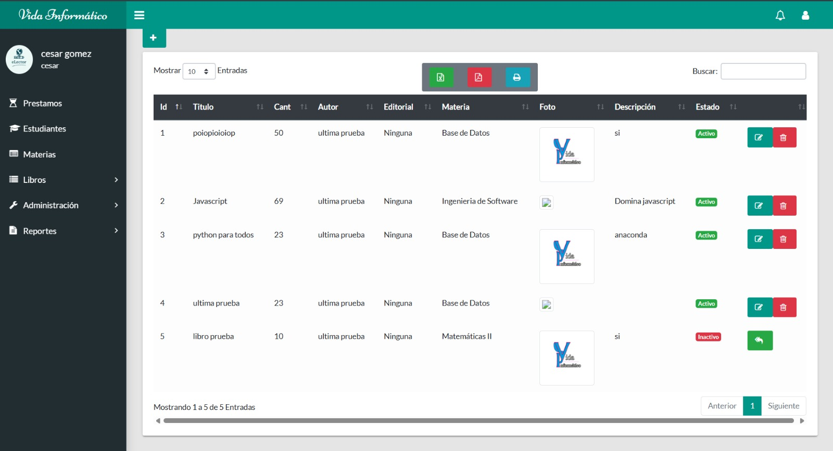
Tabla de gestión para el catálogo de casas editoriales registradas en el sistema, la cual permite activar o desactivar proveedores y mantener actualizada la procedencia de los ejemplares físicos.
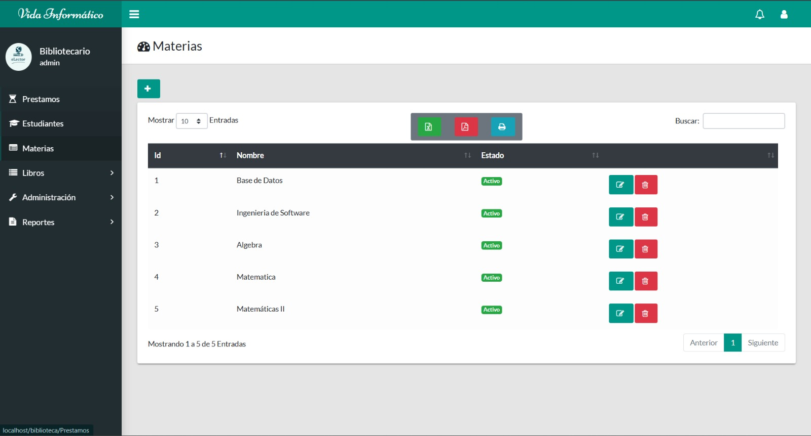
Catálogo detallado que consolida la información técnica de los textos, incluyendo autor, materia, stock disponible y descripción, facilitando el control de existencias y la organización física en las estanterías.
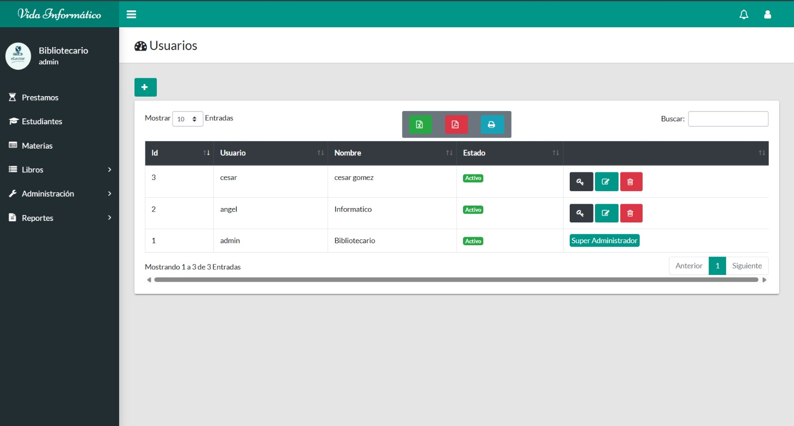
Módulo de organización temática que permite categorizar los libros según áreas del conocimiento, optimizando la estructura del inventario y facilitando la navegación del usuario final por el acervo bibliográfico.
Panel de administración de cuentas para el personal encargado, donde se gestionan los perfiles de acceso y permisos, diferenciando entre administradores generales y bibliotecarios estándar para proteger la integridad de los datos.
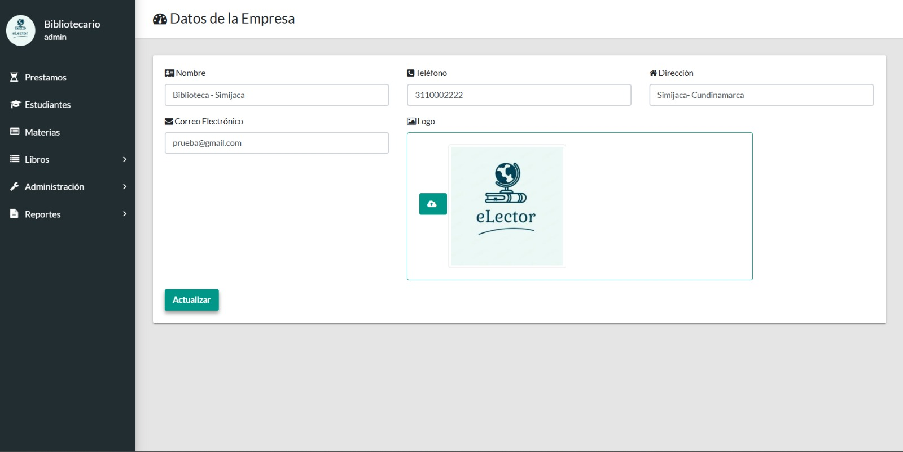
Apartado de ajustes generales donde se personaliza la información de contacto, la dirección física de la Biblioteca Municipal de Simijaca y la identidad visual del aplicativo mediante la carga del logotipo oficial.

